附件1

共青城市审计局2019年度部门决算

目 录

第一部分 共青城市审计局部门概况
一、部门主要职责
二、部门基本情况
第二部分 2019年度部门决算表
一、收入支出决算总表
二、收入决算表
三、支出决算表
四、财政拨款收入支出决算总表
五、一般公共预算财政拨款支出决算表
六、一般公共预算财政拨款基本支出决算表
七、一般公共预算财政拨款“三公”经费支出决算
表
八、政府性基金预算财政拨款收入支出决算表
九、国有资产占用情况表
第三部分 2019年度部门决算情况说明
一、收入决算情况说明
二、支出决算情况说明
三、财政拨款支出决算情况说明
四、一般公共预算财政拨款基本支出决算情况说明
五、一般公共预算财政拨款“三公”经费支出决算
情况说明
六、机关运行经费支出情况说明
七、政府采购支出情况说明
八、国有资产占用情况说明
九、预算绩效情况说明
第四部分 名词解释

第一部分 共青城市审计局部门概况

一、部门主要职能
- 主管全市审计工作。负责对全市财政收支和法律法规规定属于审计监察范围的财务收支的真实、合法和效益进行审计监督，维护全市财政经济秩序，提高财政资金使用效益，促进廉政建设，保障全市国民经济和社会健康发展。对审计、专项审计调查和核查社会审计机构相关审计报告的结果承担责任，并负有督促被审计单位整改的责任。
- 贯彻执行国家、上级审计工作的法律、法规和方针政策；参与制定全市审计规范性文件和审计规章制度并监督执行；制定并组织实施全市审计工作发展规划及年度审计计划。参与起草全市地方性财政、经济及相关的规范性文件。对直接审计、调查和核查的事项依法进行审计评价，作出审计决定或提出审计建议。领导和协调相关的审计业务工作。
- 向人大提出年度市级预算执行和其他财政收支情况的审计结果报告。受市政府委托向市人大常委会提出市级预算执行和其他财政收支情况的审计工作报告、审计发现问题的纠正和处理结果报告。向市政府报告其他事项的审计和专项审计调查情况及结果，依法向社会公布审计结果。向市政府有关部门通报审计情况和审计结果。
- 依据《中华人民共和国审计法》等规定，出具审计报告，做出审计决定或向有关部门提出处理处罚的建议。
- 市财政投资和以财政投资为主的建设工程项目概（预）算、决算，以及资金的筹集、使用情况。
二、部门基本情况
纳入本套部门决算汇编范围的单位共1个。
本部门2019年年末实有人数16人，其中在职人员12人，年末其他人员4人。

第二部分 2019年度部门决算表

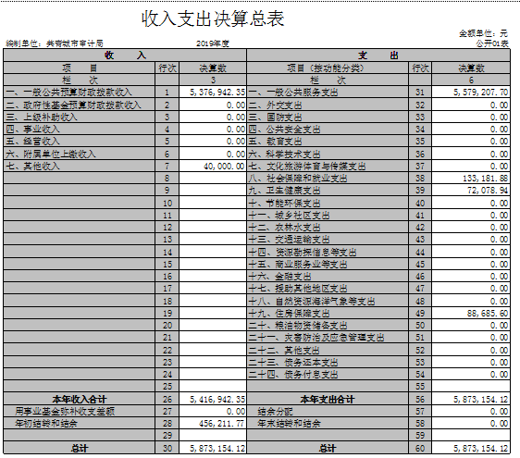

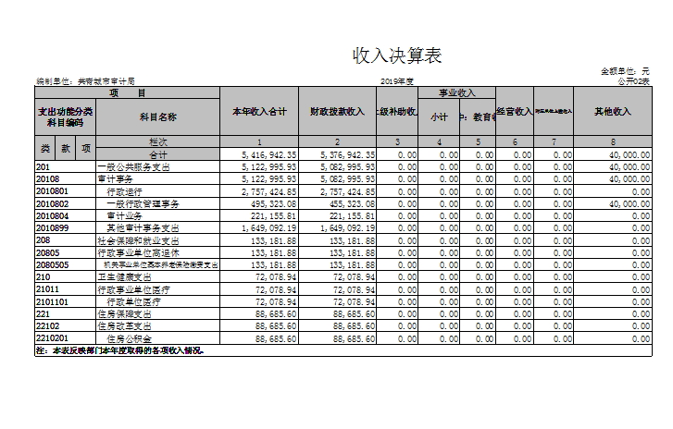

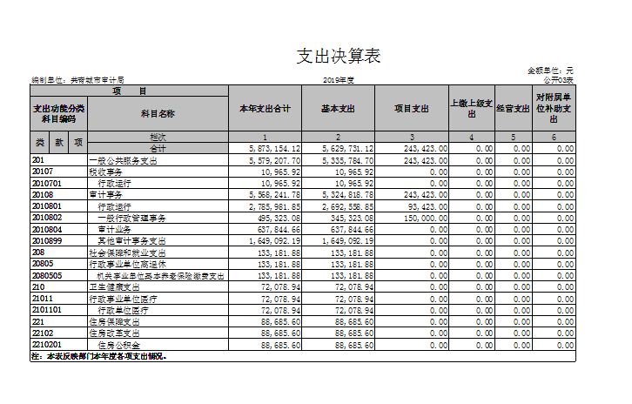

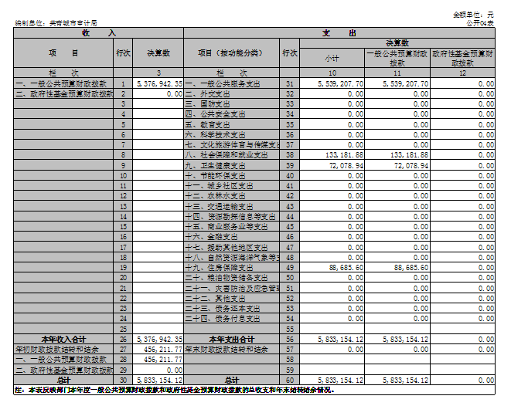

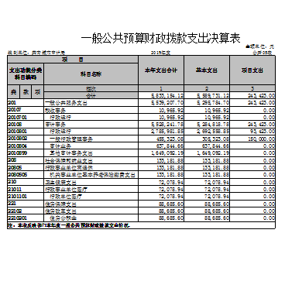
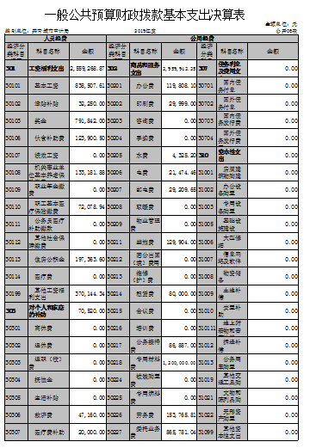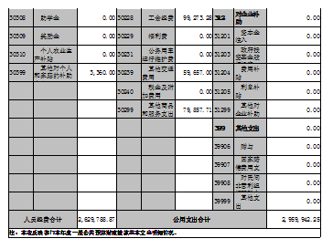

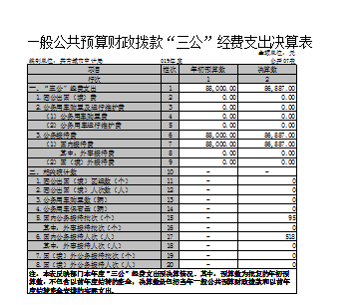

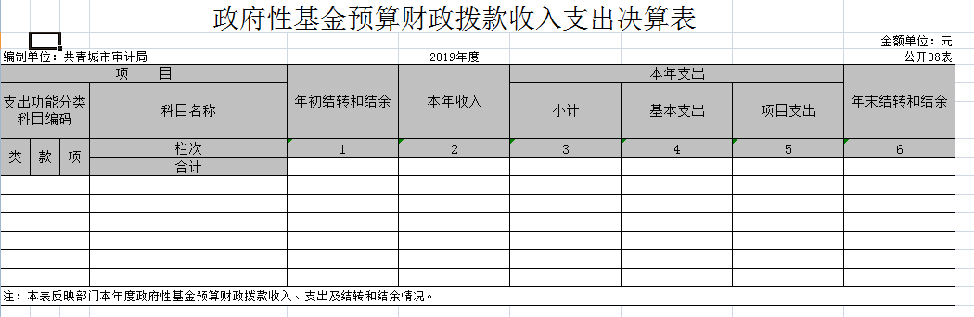

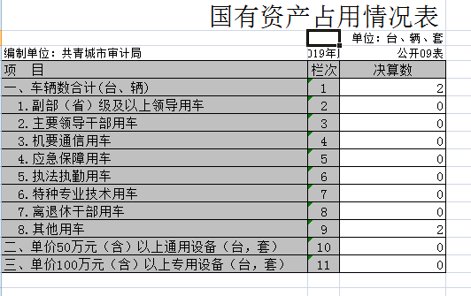

第三部分 2019年度部门决算情况说明

一、收入决算情况说明
本部门2019年度收入总计587.31万元，其中年初结转和结余45.62万元，较2018年增加30.61万元，增长203.93%；本年收入合计541.69万元，较2018年增加10.27万元，增长1.93%，主要原因是：基本持平。
本年收入的具体构成为：财政拨款收入537.69万元，占99.26%；事业收入0万元，占0%；经营收入0万元，占0%；其他收入4万元，占0.74%。
二、支出决算情况说明
本部门2019年度支出总计587.31万元，其中本年支出合计 587.31万元，较2018年增加40.89万元，增长7.48%，主要原因是：项目增加导致公用经费增加；年末结转和结余0万元，较2018年减少45.62万元，下降100%，主要原因是：2019年实行零基预算无结余。
本年支出的具体构成为：基本支出562.97万元，占95.85%；项目支出24.34万元，占4.15%；经营支出0万元，占0%；其他支出（对附属单位补助支出、上缴上级支出）0 万元，占0 %。
三、财政拨款支出决算情况说明
本部门2019年度财政拨款本年支出年初预算数为346.71万元，决算数为587.31万元，完成年初预算的169.40%。其中：
（一）一般公共服务支出年初预算数为312.21万元，决算数为557.92万元，完成年初预算的178.70%，主要原因是：在年初预算中将工程中介费未列入单位预算。
（二）社会保障和就业支出年初预算数为17.67万元，决算数为13.32万元，完成年初预算的75.38%，主要原因是：用于支付单位职工社保费用。
（三）卫生健康支出年初预算数为6.73万元，决算数为7.21万元，完成年初预算的107.13%，主要原因是：用于支付单位职工医保费用。
（四）住房保障支出年初预算数为10.10万元，决算数为8.86万元，完成年初预算的87.72%，主要原因是：用于支付单位职工公积金费用。
四、一般公共预算财政拨款基本支出决算情况说明
本部门2019年度一般公共预算财政拨款基本支出558.97万元，其中：
（一）工资福利支出255.92万元，较2018年减少10.8万元，下降4%，主要原因是：在编人员外调。
（二）商品和服务支出295.99万元，较2018年增加67.30 万元，增长29.43%，主要原因是：临聘人员增加工资。
（三）对个人和家庭补助支出7.06万元，较2018年增加1.66万元，增长30.74%，主要原因是：增加了扶贫支出。
五、一般公共预算财政拨款“三公”经费支出决算情况说明
本部门2019年度一般公共预算财政拨款“三公”经费支出年初预算数为8.8万元，决算数为8.69万元，完成年初预算的98.75%，决算数较2018年减少0.7万元，下降7.45%，其中：
（一）因公出国（境）支出年初预算数为0万元，决算数为 0万元，完成年初预算的0 %，决算数较2018年增加（减少）0万元，增长（下降）0 %。决算数较年初预算数增加（减少）的主要原因是：年初未列预算。
（二）公务接待费支出年初预算数为8.8万元，决算数为 8.69万元，完成年初预算的98.75%，决算数较2018年减少0.7万元，下降7.45。决算数较年初预算数增加（减少）的主要原因是：控制了接待费支出。
（三）公务用车购置及运行维护费支出0万元，其中公务用车购置年初预算数为0万元，决算数为0万元，完成年初预算的0 %，决算数较2018年增加（减少）0万元，增长（下降）0 %。决算数较年初预算数增加（减少）的主要原因是：年初未列该项预算；公务用车运行维护费支出年初预算数为 0万元，决算数为 0万元，完成年初预算的0 %，决算数较2018年增加（减少） 0 万元，增长（下降） 0 %。决算数较年初预算数增加（减少）的主要原因是：年初未列该项预算。
六、机关运行经费支出情况说明
本部门2019年度机关运行经费支出295.99万元（与部门决算中行政单位和参照公务员法管理事业单位一般公共预算财政拨款基本支出中公用经费之和保持一致），较年初预算数增加118.59万元，增长63.42%，主要原因是：中介审计费用年初未列入单位预算。
七、政府采购支出情况说明
本部门2019年度政府采购支出总额0万元，其中：政府采购货物支出0 万元、政府采购工程支出0万元、政府采购服务支出0万元。授予中小企业合同金额0万元，占政府采购支出总额的0%，其中：授予小微企业合同金额 0万元，占政府采购支出总额的0%。（省级部门公开的政府采购金额的计算口径为：本部门纳入2019年部门预算范围的各项政府采购支出金额之和，不包括涉密采购项目的支出金额。）
八、国有资产占用情况说明。
截止2019年12月31日，本部门国有资产占用情况见公开09表《国有资产占用情况表》。
九、预算绩效情况说明
（一）绩效管理工作开展情况。
根据预算绩效管理要求，我部门组织对2019年度一般公共预算项目支出全面开展绩效自评，其中，一级项目4个，二级项目
0个，共涉及资金164.8万元，占一般公共预算项目支出总额的100%。
组织对“审计署专项审计经费”、“经济责任及财务收支专项审计”等4个项目开展了部门评价，涉及一般公共预算支出164.8万元。从评价情况来看，项目预算绩效运行良好。
（二）部门决算中项目绩效自评结果（选择1至2个项目）。
我部门今年在省级部门决算中反映审计署专项审计经费绩效自评结果。
审计署专项审计经费项目绩效自评综述：根据年初设定的绩效目标，审计署专项审计经费项目绩效自评得分为100分。项目全年预算数为20万元，执行数为20 万元，完成预算的100%。主要产出和效果：一是保障了审计项目顺利进行；二是确保了人员经费。发现的问题及原因：一是项目预算不细致。下一步改进措施：对时效性和预算进行细化。
审计署专项审计经费项目绩效自评综述：项目预算绩效运行良好。
在公开项目绩效自评综述的同时，需公开《项目支出绩效自评表》。

第四部分 名词解释
- 收入科目
（一）财政拨款收入：指市级财政当年拨付的资金。
（二）其他收入：指除财政拨款、事业收入、事业单位经营收入等以外的各项收入。
（三）上级补助收入：反映事业单位从主管部门和上级单位取得的非财政补助收入。
（四）上年结转和结余：填列2018年全部结转和结余的资金数，包括当年结转结余资金和历年滚存结转结余资金。
(五）“三公”开经费支出，其中公务接待反映机关和参公事业单位按规定开支的各类公务接待（含外宾接待）费用。因公出国（境）费用，反映机关和参公事业单位公务出国（境）的国际旅费、国外城市间交通费、住宿费、伙食费、培训费、公杂费等支出。公务用车运行维护费，反映机关和参公事业单位按规定保留的公务用车燃料费维修费、过桥过路费、保险费、安全奖励费用等支出。
（六）机关运行经费支出，是指为行政单位和参照公务员法管理事业单位使用的一般公共预算财政拨款安排的基本支出中的公用经费，包括办公及印刷费、邮电费、差旅费会议费、福利费、日常维修费专用材料及一般设备购置办公用房水电费、办公用房取暖费、公务用车运行维护费以及其他费用。

